附件2：
港澳台青年创新创业办税套餐操作手册

业务概述
为优化湾区营商环境，服务港澳台青年来穗创新就业，向港澳台青年提供更加便利的办税措施，在广东省电子税务局推出“港澳台青年创新创业办税套餐”服务，为港澳台青年办税开设专门入口。
电子税务局在个人身份和企业身份都可以使用“港澳台青年创新创业办税套餐”，系统根据对应的涉税事项业务属于个人身份或企业身份办理事项，分别显示具体的业务功能菜单。

操作步骤

1登录电子税务局
登录电子税务局后，纳税人可选择企业身份或个人身份进入电子税务局，并在首页左侧的“套餐业务”区域找到“港澳台青年创新创业办税套餐”功能。
输入电子税务局账号密码
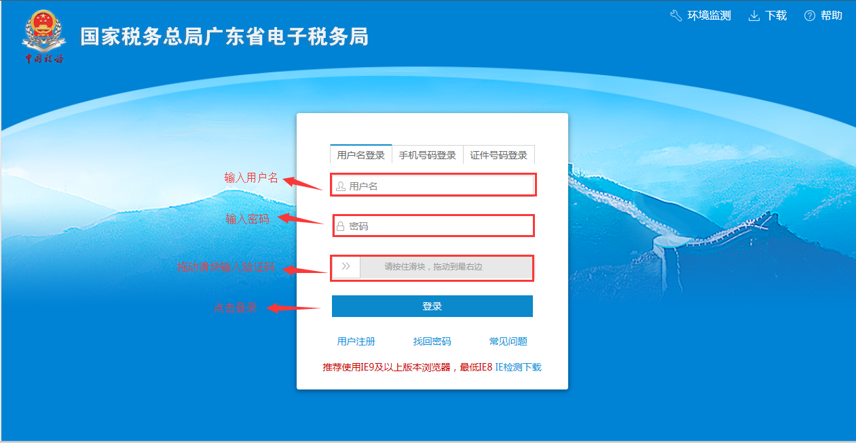
选择登录身份
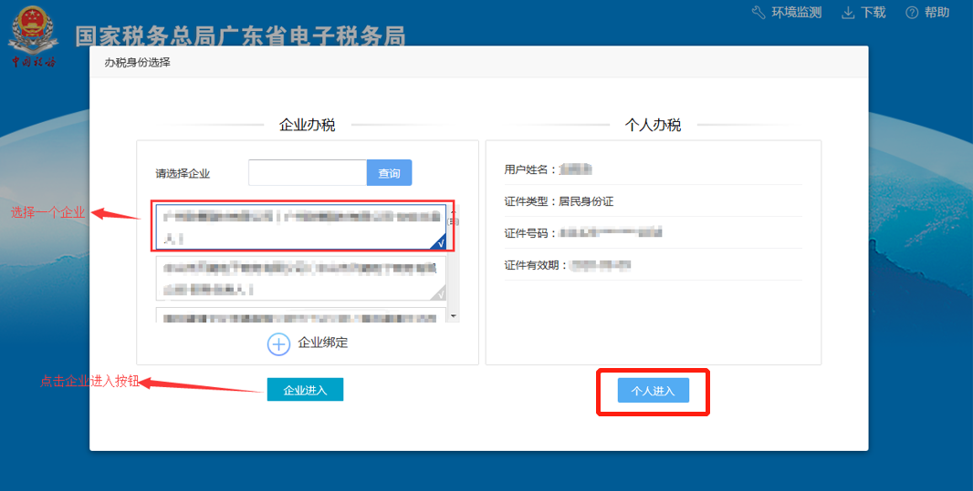
点击“港澳台青年创新创业办税套餐”功能
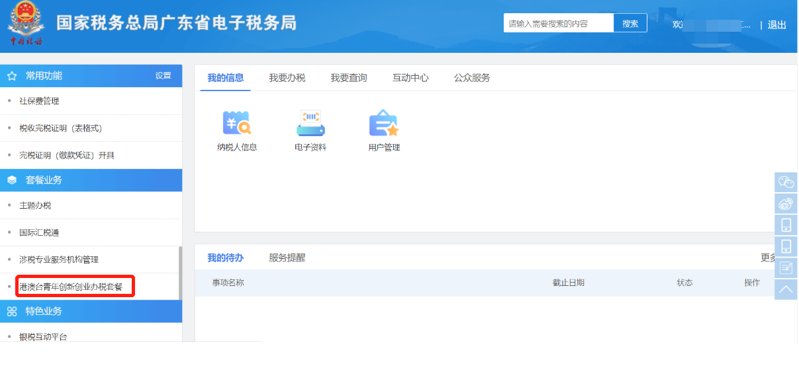

2“港澳台青年创新创业办税套餐”主页面
企业身份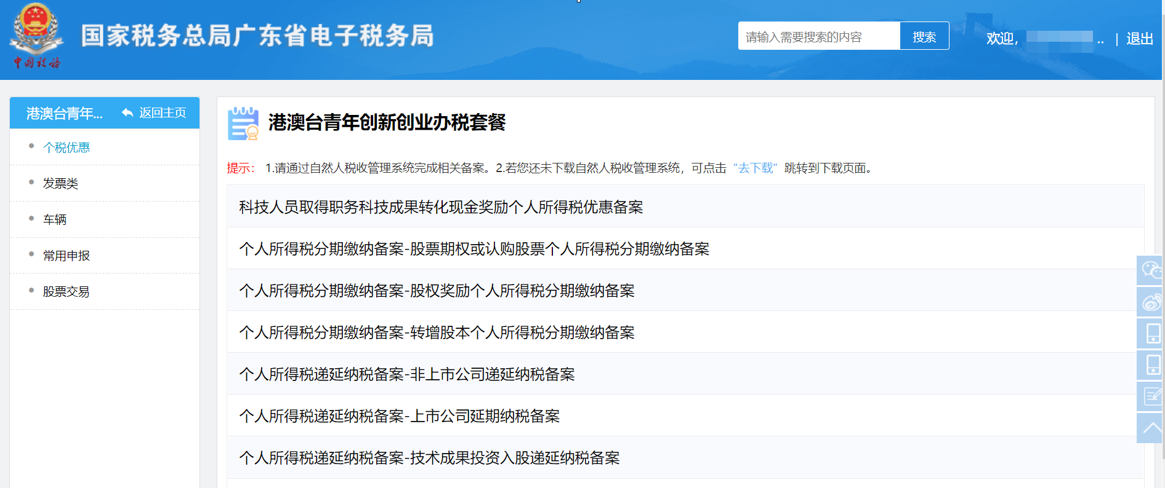
个人身份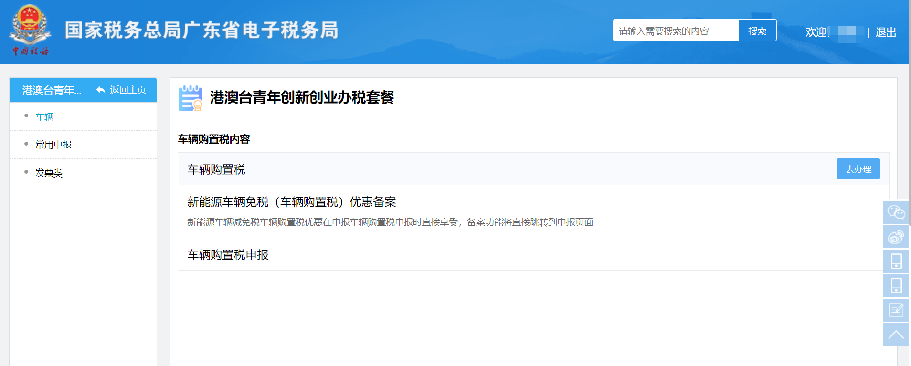

3个税优惠
个税优惠备：该部分所涉及的个税相关优惠备案，需要使用【自然人税收管理系统】客户端进行备案，若纳税人已下载安装【自然人税收管理系统】，则直接登录【自然人税收管理系统】进行优惠备案，若未下载【自然人税收管理系统】，可通过该页面跳转到下载页面进行下载安装文件。
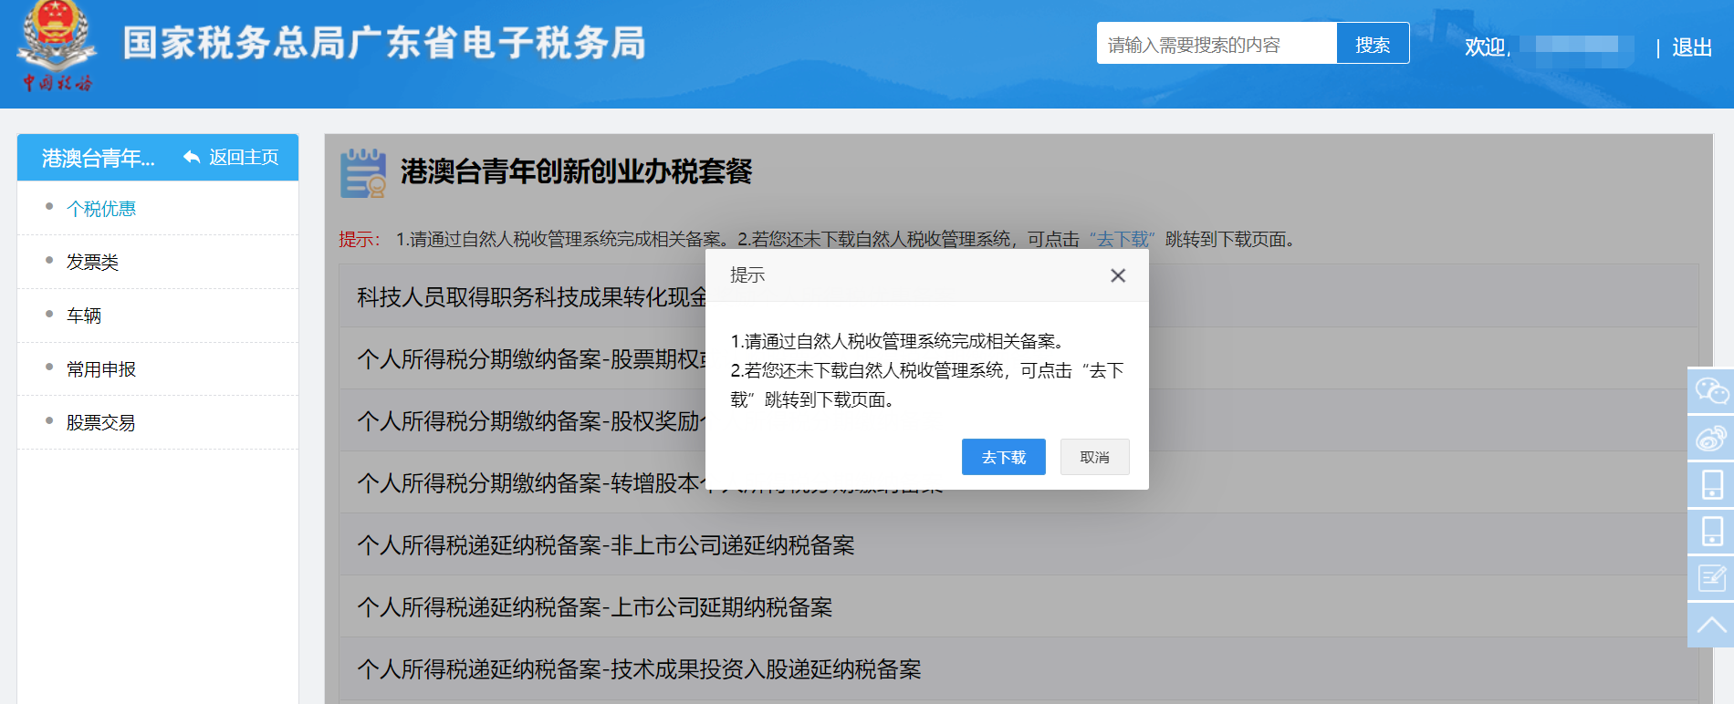

4车辆
企业身份：可办理车辆购置税和车船税申报，其中车辆购置税和车购税享受的优惠直接在申报页面选择，无需提前备案减免优惠信息。
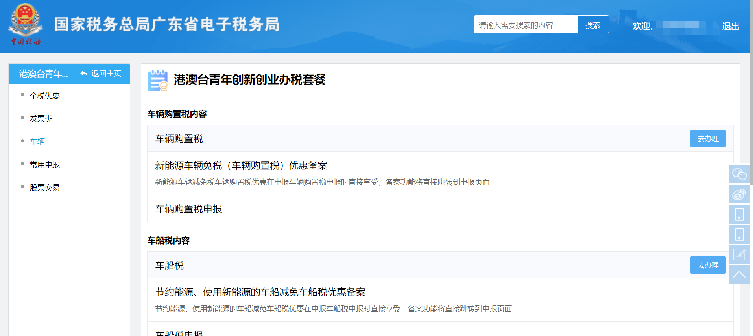
个人身份：可办理车辆购置税申报，其中车辆购置税享受的优惠直接在申报页面选择，无需提前备案减免优惠信息。
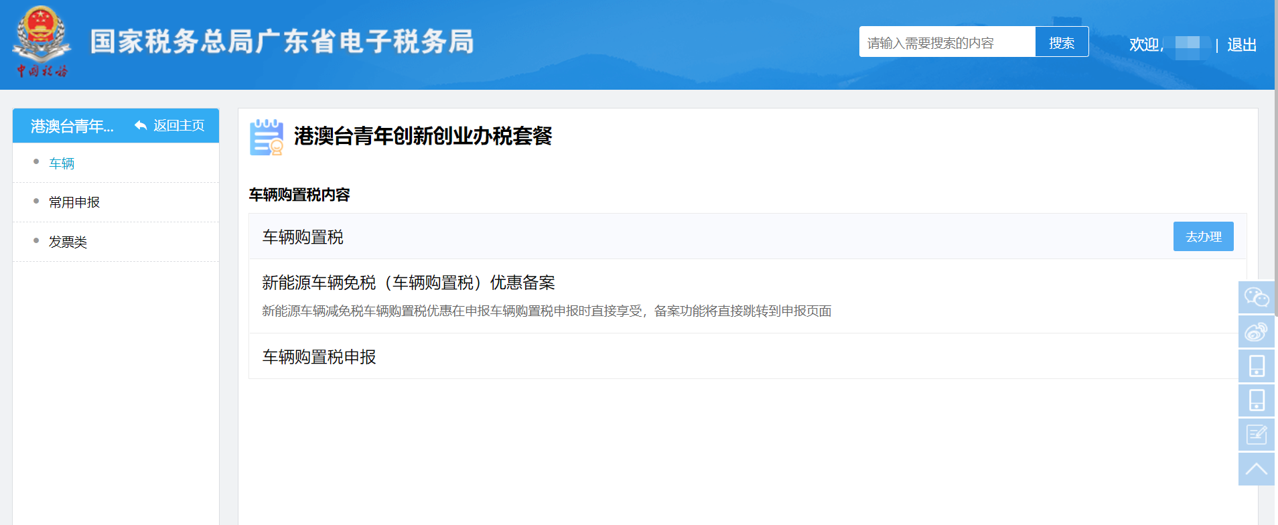

5发票类
发票类：企业身份和个人身份在电子税务局可办理不同的发票类业务，系统根据登录电子税务局的身份显示不同的发票类功能。
企业身份：可办理“发票票种核定、增值税专用发票代开、增值税普通发票代开、发票作废申请、发票领用”功能。
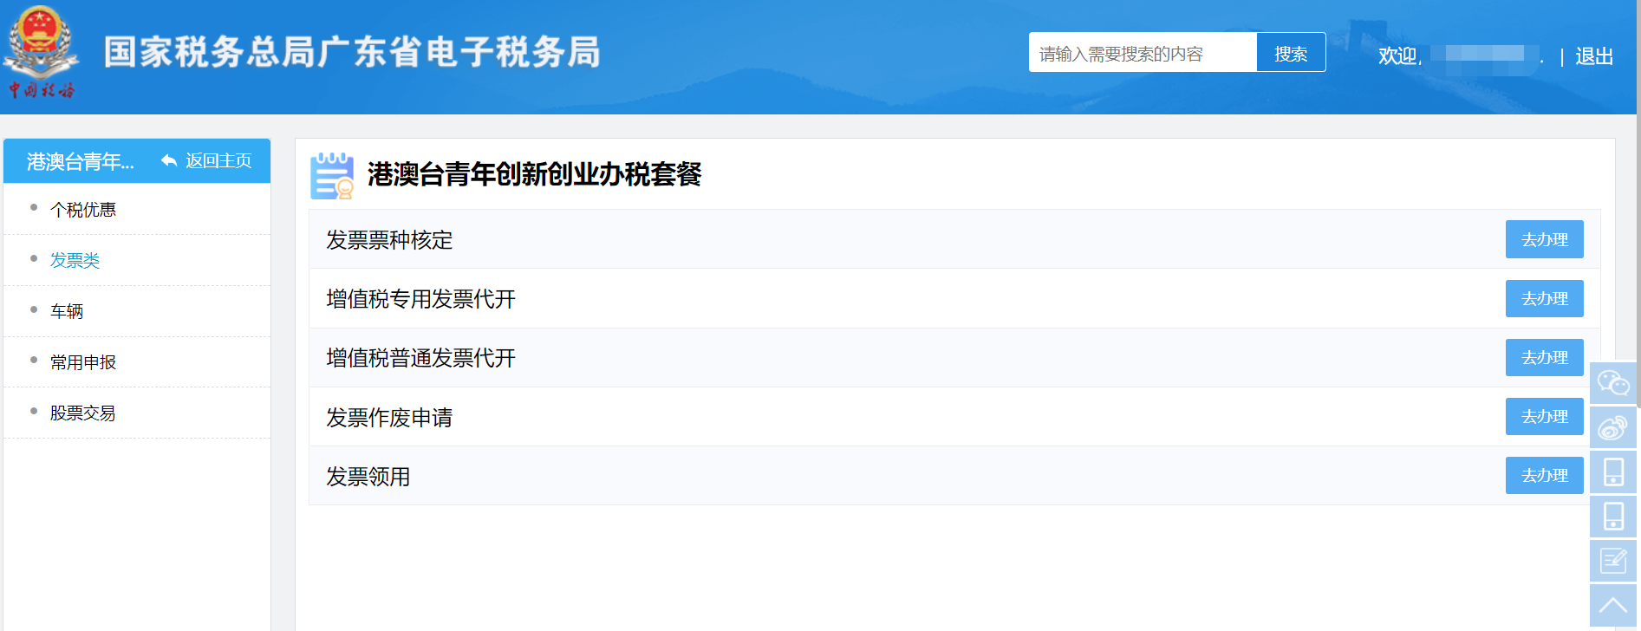
个人身份：可办理“增值税普通发票代开、增值税电子普通发票代开、发票作废申请”。
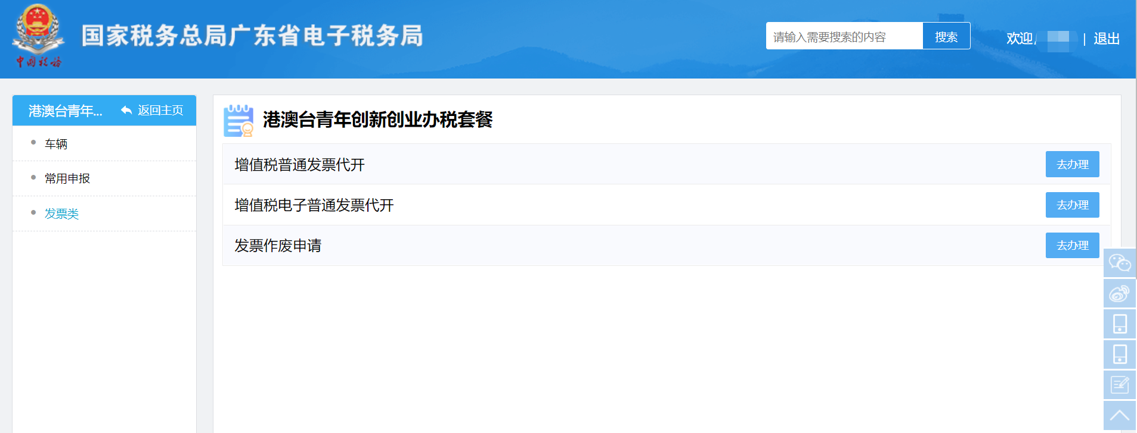

6常用申报
常用申报：企业身份和个人身份在电子税务局可办理不同的申报类业务，系统根据登录电子税务局的身份显示不同的常用申报功能。
企业身份：可办理“居民个人取得综合所得个人所得税预扣预缴申报、居民个人取得分类所得个人所得税代扣代缴申报、非居民个人所得税代扣代缴申报、限售股转让所得扣缴个人所得税申报、通用申报、印花税申报、契税申报、附加税（费）申报”功能。
备注：个人所得税的相关申报需要【自然人税收管理系统】客户端，若未下载则可通过页面跳转到下载客户端页面， 若已下载则直接通过客户端软件进行申报。
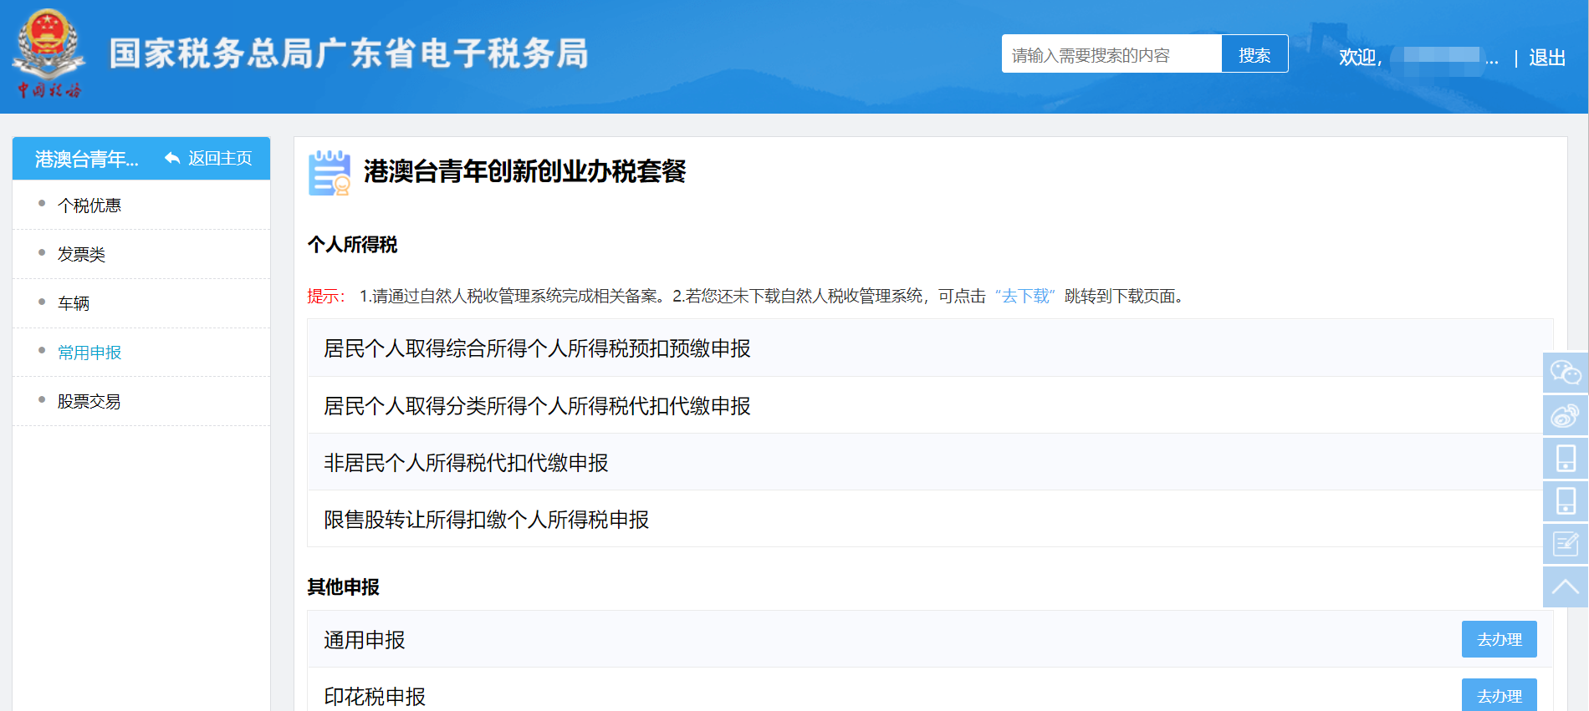
个人身份：可办理“经营所得个人所得税月（季）度申报、经营所得个人所得税年度纳税申报、多处经营所得个人所得税汇总年度申报”功能。
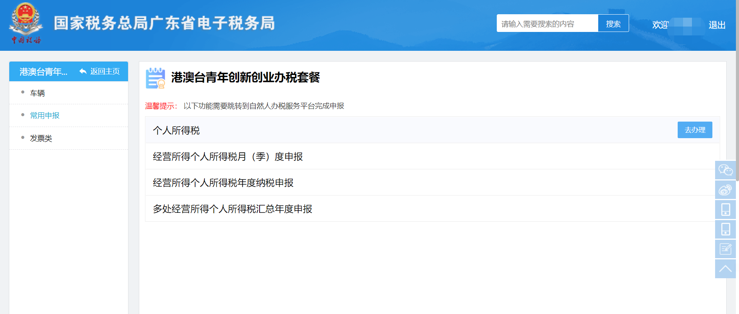

7股票交易
增值税和印花税申报享受的优惠减免直接在申报页面选择，无需提前备案减免优惠信息。
